UNIVERSIDAD SAN SEBASTIÁN
Magíster en Data Science
Impacto de las variables macroeconómicas en los retornos accionarios de las empresas de cobre con exposición a Chile: una comparación entre el mercado bursátil internacional y el chileno, 2004–2024
Tesis para optar al grado de Magíster en Data Science
Autor: Francisco Rietta
Profesor guía: [Nombre del profesor]
Santiago, Chile — 2026

Resumen
Esta investigación cuantifica y compara el impacto de las variables macroeconómicas globales y nacionales sobre los retornos accionarios de las empresas de cobre con exposición a Chile durante el período 2004–2024, contrastando su transmisión entre el mercado bursátil internacional y el chileno. Mediante un diseño de triangulación por tres muestras y un conjunto de modelos econométricos de series de tiempo y datos de panel —pruebas de raíz unitaria, panel de efectos fijos con errores Driscoll-Kraay, cointegración (ARDL/Johansen) y vectores autorregresivos con descomposición de varianza—, se evalúa la sensibilidad de los retornos a los factores macro-financieros, su estabilidad a lo largo de las fases del ciclo del cobre y la transmisión diferenciada entre mercados. La evidencia preliminar respalda al precio del cobre como principal determinante de los retornos y la dominancia de los factores globales sobre los locales.
Palabras clave: cobre, retornos accionarios, variables macroeconómicas, Chile, datos de panel, cointegración, segmentación de mercados.

Índice
Resumen 2
Índice 3
Capítulo 1 — Introducción 6
1.1 Contextualización 6
1.2 Problema de investigación y justificación 7
1.3 Pregunta y objetivos de investigación 8
1.4 Hipótesis general 9
1.5 Aspectos metodológicos y alcance 9
1.6 Aportes esperados 10
1.7 Estructura de la tesis 11
Capítulo 2 — Marco teórico y revisión de literatura 12
2.1 Determinantes macroeconómicos de los retornos accionarios 12
2.2 Precios de commodities y valoración de empresas mineras 13
2.3 Tipo de cambio y exposición de empresas exportadoras 14
2.4 Cobre, tipo de cambio y la economía chilena 14
2.5 Eficiencia informacional y segmentación de mercados 15
2.6 Enfoques econométricos para la medición de impacto 16
2.7 Síntesis e identificación del vacío de investigación 18
Nota sobre la tabla de literatura 19
Capítulo 3 — Datos y metodología 20
3.1 Definición del universo de empresas y período 20
3.2 Variable dependiente 21
3.3 Variables explicativas 21
3.4 Tratamiento de datos y frecuencias mixtas 22
3.5 Datación de las fases del ciclo del cobre 22
3.6 Estrategia econométrica 23
3.6.1 Estacionariedad y orden de integración (OE1) 23
3.6.2 Modelo de impacto: panel de efectos fijos (OE2) 23
3.6.3 Relaciones de largo plazo: cointegración (OE3) 23
3.6.4 Dinámica de shocks: VAR, impulso-respuesta y descomposición de varianza (OE4) 24
3.6.5 Estabilidad por fases del ciclo (OE5) 24
3.6.6 Comparación entre mercados: triangulación (OE6) 25
3.7 Validación de supuestos y robustez 25
Tabla 3.1 — Definición operativa de variables (resumen) 26
Capítulo 4 — Resultados y discusión 28
4.1 Análisis descriptivo y propiedades de las series (OE1) 28
4.2 Determinantes de los retornos: global vs local (OE2) 28
4.3 Relaciones de largo plazo (OE3) 30
4.4 Dinámica de shocks (OE4) 31
4.5 Estabilidad por fases del ciclo del cobre (OE5) 32
4.6 Comparación entre mercados: triangulación (OE6) 33
4.7 Discusión integrada 34
Capítulo 5 — Conclusiones 36
5.1 Síntesis de los hallazgos 36
5.2 Implicancias 37
5.3 Limitaciones 37
5.4 Líneas futuras de investigación 37
Referencias 39

Capítulo 1 — Introducción

1.1 Contextualización
El cobre ocupa un lugar estructural en la economía chilena. Chile es el principal productor
mundial de cobre, y este metal representa una fracción central de sus exportaciones y un aporte
significativo a los ingresos fiscales y al producto. [COMPLETAR: participación del cobre en las
exportaciones totales y en el PIB, con cifra y año, fuente Cochilco / Banco Central de Chile.]
Esta dependencia convierte al precio del cobre en una variable macroeconómica de primer orden
para el país, con efectos documentados sobre el tipo de cambio, las cuentas externas y el ciclo
económico nacional.
En el plano financiero, las empresas dedicadas a la extracción y procesamiento de cobre
constituyen un sector cuya valoración bursátil está, en principio, estrechamente ligada a la
evolución del precio del metal y a las condiciones macroeconómicas globales y locales. Sin
embargo, la magnitud, el signo y la estabilidad de esa relación no son evidentes a priori:
dependen de la estructura de ingresos y costos de las empresas, de su exposición cambiaria, del
entorno de tasas de interés y del apetito por riesgo de los mercados internacionales. Cuantificar
empíricamente esta relación, para el caso específico de las empresas de minería de cobre con
exposición a Chile, es el propósito de esta investigación.

1.2 Problema de investigación y justificación
La literatura financiera ha establecido que las variables macroeconómicas constituyen factores
de riesgo sistemático que afectan los retornos accionarios. No obstante, la mayor parte de la
evidencia se concentra en mercados desarrollados, en índices agregados y, en el ámbito de los
commodities, en el sector energético. Para el caso chileno, si bien existe evidencia que vincula
el precio del cobre con variables macroeconómicas agregadas como el tipo de cambio y el
crecimiento, son escasos los estudios que analizan su impacto sobre la **valoración bursátil de
las propias empresas mineras**, y prácticamente inexistentes los que evalúan si dicho impacto es
estable a lo largo de las distintas fases del ciclo del precio del cobre.
Este vacío es relevante por tres razones. Primero, desde la perspectiva de los inversionistas,
comprender qué factores mueven los retornos del sector y con qué intensidad es esencial para la
valoración y la gestión de riesgos. Segundo, desde la perspectiva de la **política y la gestión
empresarial**, identificar la sensibilidad del valor de las empresas a shocks macroeconómicos
informa decisiones de cobertura y planificación. Tercero, desde la perspectiva académica, el
caso chileno ofrece un laboratorio natural para estudiar la transmisión de un precio de commodity
a la valoración de empresas en una economía pequeña, abierta y exportadora.

1.3 Pregunta y objetivos de investigación
Pregunta general. ¿Cuál es el impacto de las variables macroeconómicas globales y nacionales
sobre los retornos accionarios de las empresas de cobre con exposición a Chile; es dicho impacto
estable a lo largo de las fases del ciclo del precio del cobre; y se transmite de manera
diferenciada en el mercado bursátil internacional frente al chileno?
Objetivo general. Cuantificar y comparar el impacto de las variables macroeconómicas globales
y nacionales sobre los retornos accionarios de las empresas de cobre con exposición a Chile
durante el período 2004–2024, contrastando su transmisión entre el mercado bursátil internacional
y el chileno, mediante modelos econométricos de series de tiempo y datos de panel.
*(La estabilidad de las relaciones a lo largo de las fases del ciclo del cobre y la comparación
entre mercados se desarrollan como objetivos específicos OE5 y OE6.)*
Objetivos específicos.
- Caracterizar las propiedades estadísticas de las series de retornos y de las variables
explicativas (estacionariedad, volatilidad y quiebres estructurales).
- Estimar la sensibilidad de los retornos a las variables macro-financieras, distinguiendo
factores globales de locales.
- Determinar la existencia de relaciones de equilibrio de largo plazo y dinámicas de corto plazo
entre el valor bursátil del sector y sus determinantes macroeconómicos.
- Cuantificar la respuesta dinámica de los retornos ante shocks en las variables macro clave.
- Evaluar la estabilidad de estas relaciones a lo largo de las fases del ciclo del precio del
cobre.
- Comparar la transmisión del impacto macroeconómico entre el mercado bursátil global y el
mercado bursátil chileno.
*(Las preguntas específicas PI1–PI6 y las hipótesis H1–H7 se presentan en el Capítulo 2 y se
sintetizan en la matriz de consistencia.)*

1.4 Hipótesis general
Se postula que el precio del cobre constituye el principal determinante de los retornos del
sector, con un efecto positivo y significativo; que los factores globales predominan sobre los
locales en la explicación de la varianza de los retornos; que la sensibilidad de los retornos a
los factores macroeconómicos varía según la fase del ciclo del cobre; y que el mercado bursátil
global incorpora los shocks del cobre de forma más rápida y completa que el mercado chileno. El
detalle y el sustento teórico de cada hipótesis se desarrollan en el Capítulo 2.

1.5 Aspectos metodológicos y alcance
La investigación adopta un enfoque explicativo y de medición de impacto, no predictivo,
empleando herramientas de econometría de series de tiempo y datos de panel. El universo de
estudio se organiza bajo un diseño de triangulación por tres muestras: empresas de cobre que
cotizan en el mercado global con operación en Chile (muestra B), empresas de extracción de cobre
que cotizan en el mercado chileno (muestra A) y el sector minero cotizado en el mercado chileno
(muestra C). La comparación de los resultados entre las tres muestras permite contrastar si el
mercado global y el chileno precian de manera diferenciada los shocks macroeconómicos. El período
de estudio abarca 2004–2024 con frecuencia mensual, cubriendo al menos un ciclo completo del
precio del cobre. El análisis se implementa en Python.
Entre las limitaciones del estudio cabe anticipar el reducido número de empresas de cobre
puro cotizadas con exposición a Chile, la heterogeneidad de los mercados en que transan y la
disponibilidad de algunas series macroeconómicas locales, aspectos que se abordan explícitamente
en el diseño metodológico (Capítulo 3).

1.6 Aportes esperados
El principal aporte de esta tesis es proporcionar evidencia empírica cuantitativa sobre los
determinantes macroeconómicos de la valoración bursátil del sector de minería de cobre en Chile,
integrando en un mismo marco la medición de sensibilidad, el análisis de largo plazo, la dinámica
de shocks y la evaluación de la estabilidad de estas relaciones según la fase del ciclo del cobre.
De manera distintiva, el diseño de triangulación por tres muestras permite **comparar cómo el
mercado bursátil global y el mercado bursátil chileno incorporan los shocks macroeconómicos**
sobre las mismas materias primas, conectando la evidencia con la literatura sobre eficiencia
informacional y segmentación de mercados —un ángulo escasamente explorado para el caso chileno.

1.7 Estructura de la tesis
El resto del documento se organiza como sigue. El Capítulo 2 presenta el marco teórico y la
revisión de literatura, junto con las hipótesis. El Capítulo 3 describe los datos, su tratamiento
y la estrategia econométrica. El Capítulo 4 expone y discute los resultados, organizados por
objetivo específico. El Capítulo 5 concluye, sintetizando los hallazgos, sus implicancias, las
limitaciones del estudio y las líneas futuras de investigación.

Capítulo 2 — Marco teórico y revisión de literatura

2.1 Determinantes macroeconómicos de los retornos accionarios
La relación entre las condiciones macroeconómicas y la valoración de los activos financieros
constituye un eje central de la economía financiera. El marco de referencia es la **Teoría de
Valoración por Arbitraje** (Arbitrage Pricing Theory, APT) de Ross (1976), que postula que el
retorno esperado de un activo se explica por su exposición a un conjunto de factores de riesgo
sistemáticos, sin restringirse a un único factor de mercado como en el CAPM. Bajo este marco,
las variables macroeconómicas son candidatas naturales a factores de riesgo, en la medida en
que afectan de manera no diversificable los flujos de caja futuros de las empresas y la tasa a
la que estos se descuentan.
La operacionalización empírica más influyente de esta idea es la de Chen, Roll y Ross (1986),
quienes muestran que un conjunto de fuerzas económicas —la producción industrial, los cambios
en la prima de riesgo, la estructura temporal de tasas y la inflación no anticipada— se
encuentran sistemáticamente asociadas a los retornos accionarios. En la misma línea, Fama
(1981) documenta el vínculo entre la actividad real y los retornos, y Fama y French (1989)
identifican variables de estado macro-financieras con capacidad de explicar la variación de
los retornos a lo largo del ciclo económico. Esta literatura fundamenta el enfoque
multifactorial que adopta la presente investigación: modelar el retorno del sector como
función de un vector de factores macroeconómicos y financieros [ver Capítulo 3].
[COMPLETAR: revisión de literatura reciente (post-2010) sobre factores macro y retornos en
mercados emergentes, que es el contexto más cercano al caso chileno.]

2.2 Precios de commodities y valoración de empresas mineras
Para una empresa cuyo ingreso depende crucialmente del precio de un commodity, dicho precio
opera como un factor de riesgo de primer orden. La transmisión ocurre por el **canal de los
flujos de caja**: variaciones en el precio del metal alteran directamente los ingresos y, dado
un apalancamiento operativo típicamente elevado en la minería, amplifican el efecto sobre los
márgenes y el valor de la firma. La literatura sobre empresas de recursos naturales ha
formalizado esta relación principalmente en el sector energético: Sadorsky (2001) analiza la
sensibilidad de los retornos de empresas de energía al precio del petróleo, y Boyer y Filion
(2007) examinan los determinantes de los retornos de productoras canadienses de petróleo y gas,
incorporando conjuntamente el precio del commodity, el tipo de cambio y las tasas de interés.
La estructura metodológica de estos trabajos es directamente trasladable al caso del cobre.
La evidencia específica sobre acciones mineras y precios de metales es comparativamente más
escasa que la del sector energético, lo que constituye parte del vacío que esta tesis aborda.
[COMPLETAR: estudios sobre exposición de acciones mineras al precio del cobre u otros metales;
distinguir exposición a precio spot vs. futuros.]

2.3 Tipo de cambio y exposición de empresas exportadoras
La exposición cambiaria —definida por Adler y Dumas (1984) como la elasticidad del valor de la
firma frente a variaciones del tipo de cambio— es especialmente relevante para una productora
de cobre con exposición a Chile, cuyos ingresos se denominan mayoritariamente en dólares y cuya
estructura de costos es parcialmente en moneda local. Jorion (1990) propone la metodología
estándar para medir esta exposición, regresando los retornos accionarios sobre la variación del
tipo de cambio; esta especificación es la que adopta la presente investigación para contrastar
su hipótesis sobre el efecto cambiario.
El signo del efecto no es teóricamente unívoco: una depreciación de la moneda local puede
beneficiar los márgenes de una exportadora con costos en moneda local, pero el resultado neto
depende de la estructura de costos, del grado de cobertura y de la moneda en que cotiza la
acción. Esta ambigüedad, lejos de ser una debilidad, constituye una pregunta empírica de
interés. [COMPLETAR: evidencia sobre exposición cambiaria en economías exportadoras de
commodities y, en particular, en empresas chilenas.]

2.4 Cobre, tipo de cambio y la economía chilena
El caso chileno se inserta en la literatura sobre monedas-commodity, que documenta la
estrecha relación entre los términos de intercambio de los países exportadores de materias
primas y sus tipos de cambio. Chen, Rogoff y Rossi (2010) examinan la relación entre los tipos
de cambio de exportadores de commodities y los precios de estos, y Cashin, Céspedes y Sahay
(2004) caracterizan un conjunto de monedas —entre ellas el peso chileno— cuya dinámica está
ligada a los precios de las materias primas que exportan. Esta literatura sustenta la inclusión
conjunta del precio del cobre y del tipo de cambio entre los determinantes del valor del sector,
y motiva la pregunta sobre la **dominancia relativa de los factores globales frente a los
locales**.
[COMPLETAR — NÚCLEO DEL APORTE: evidencia empírica chilena sobre la relación cobre–peso–mercado
accionario. Buscar en Documentos de Trabajo del Banco Central de Chile, publicaciones de
Cochilco, revistas locales (Estudios de Economía, Revista de Análisis Económico) y bases
internacionales. Este es el bloque donde se debe demostrar el vacío específico que la tesis
llena: la escasez de estudios que vinculen el cobre con la valoración bursátil de las propias
mineras con exposición a Chile.]

2.5 Eficiencia informacional y segmentación de mercados
Un mismo activo subyacente —en este caso, la exposición al precio del cobre— puede ser valorado
de manera distinta según el mercado bursátil en que se transe. La **hipótesis de eficiencia de
mercado** (Fama, 1970) sostiene que los precios incorporan la información disponible; sin embargo,
el grado y la velocidad con que un mercado refleja un shock dependen de su **profundidad,
liquidez y grado de integración** con los mercados internacionales. La literatura sobre
segmentación de mercados (Errunza y Losq, 1985; Bekaert y Harvey, 1995) muestra que los
mercados emergentes, parcialmente segmentados, pueden incorporar la información global de forma
más lenta o incompleta que los mercados desarrollados.
Este marco fundamenta la dimensión comparativa de la presente investigación: dado que las mismas
materias primas se transan a través de empresas que cotizan en mercados de distinta profundidad
—el mercado bursátil global frente al chileno—, es teóricamente plausible que la transmisión del
shock del cobre difiera entre ellos. Contrastar esta diferencia constituye el aporte distintivo
del diseño de triangulación por muestras. [COMPLETAR: evidencia sobre integración/segmentación y
eficiencia informacional del mercado bursátil chileno respecto de los mercados internacionales.]

2.6 Enfoques econométricos para la medición de impacto
La estrategia empírica de esta investigación se apoya en un conjunto de técnicas econométricas
consolidadas, cuyo fundamento metodológico se reseña a continuación. El análisis del orden de
integración de las series recurre a las pruebas de raíz unitaria de Dickey y Fuller (1979),
Phillips y Perron (1988) y Kwiatkowski et al. (1992, KPSS), complementadas con el test de
Zivot y Andrews (1992) para quiebres estructurales. El análisis de relaciones de largo plazo se
funda en la teoría de la cointegración de Engle y Granger (1987) y Johansen (1988), y en el
enfoque de bordes ARDL de Pesaran, Shin y Smith (2001), particularmente apropiado cuando
las variables presentan órdenes de integración mixtos. La dinámica de los shocks se modela
mediante vectores autorregresivos siguiendo a Sims (1980), con funciones impulso-respuesta
—incluyendo la variante generalizada de Pesaran y Shin (1998)— y descomposición de varianza.
Para el tratamiento de la dimensión de panel se emplean las pruebas de raíz unitaria de Im,
Pesaran y Shin (2003) y Pesaran (2007), la cointegración en panel de Westerlund (2007) y los
errores estándar de Driscoll y Kraay (1998), robustos a la dependencia de sección cruzada. La
datación de las fases del ciclo se basa en el algoritmo de Bry y Boschan (1971), formalizado
para datos de frecuencia trimestral y mensual por Harding y Pagan (2002), y se contempla como
robustez el modelo de cambio de régimen de Hamilton (1989). La modelación de la volatilidad,
cuando resulta pertinente, se apoya en los modelos ARCH/GARCH de Engle (1982) y Bollerslev
(1986).
[COMPLETAR: aplicaciones recientes que combinen VAR/VECM con análisis por regímenes en mercados
de commodities, para reforzar la justificación del objetivo específico 5.]

2.7 Síntesis e identificación del vacío de investigación
La revisión precedente permite delimitar el aporte de esta investigación a partir de tres
constataciones. Primero, la literatura sobre la relación entre variables macroeconómicas y
retornos accionarios es abundante, pero se concentra en mercados desarrollados y, con
frecuencia, en índices agregados antes que en sectores específicos. Segundo, la evidencia sobre
la transmisión del precio de los commodities a la valoración de empresas se ha desarrollado
predominantemente para el sector energético, quedando el cobre y la minería metálica
comparativamente menos estudiados a nivel de acciones. Tercero, la evidencia chilena vincula el
cobre con variables macroeconómicas agregadas —tipo de cambio, crecimiento—, pero rara vez con
la valoración bursátil de las propias empresas mineras, y prácticamente no aborda la
estabilidad de estas relaciones a lo largo de las fases del ciclo del cobre. Cuarto, no se ha
explorado de manera sistemática si la transmisión del shock macroeconómico **difiere entre el
mercado bursátil global y el chileno** para empresas expuestas a las mismas materias primas.
En consecuencia, esta tesis contribuye a la literatura al cuantificar el impacto de los factores
macroeconómicos globales y locales sobre los retornos del sector de minería de cobre con
exposición a Chile, integrando la medición de sensibilidad (panel), el análisis de equilibrio de
largo plazo (cointegración), la dinámica de shocks (impulso-respuesta y descomposición de
varianza) y, de manera distintiva, la evaluación de la estabilidad de dichas relaciones según la
fase del ciclo del precio del cobre.

Nota sobre la tabla de literatura
Mantén en paralelo la matriz `autor | año | datos | método | hallazgo | relación con mi tesis`
(ver `docs/revision_literatura.md`, sección final). Sintetizarla en prosa es lo que da solidez a
las secciones 2.2–2.4 y, sobre todo, al argumento del vacío en 2.6.

Capítulo 3 — Datos y metodología

3.1 Definición del universo de empresas y período
El estudio abarca el período 2004–2024 con frecuencia mensual. Dado que las grandes
productoras de cobre con operación en Chile no cotizan en el mercado bursátil local —por ser
estatales (Codelco) o subsidiarias de empresas extranjeras (Escondida, Los Bronces)—, el diseño
adopta una estrategia de triangulación por tres muestras complementarias, que permite
comparar la transmisión del impacto macroeconómico entre el mercado bursátil global y el chileno:
- Muestra B (cobre, mercado global): empresas de cobre con operación en Chile que cotizan en
mercados internacionales (Antofagasta plc, BHP, Anglo American, Lundin Mining, Teck). Constituye
la referencia de "cobre puro" y, por su tamaño de sección cruzada, el panel principal.
- Muestra A (cobre, mercado chileno): empresas de extracción de cobre que cotizan en la Bolsa
de Santiago (Sociedad Punta del Cobre). De cardinalidad reducida, se analiza mediante técnicas
de serie de tiempo.
- Muestra C (sector minero, mercado chileno): empresas mineras cotizadas en la Bolsa de
Santiago (Punta del Cobre, CAP, SQM-B, Molibdenos y Metales). Esta muestra **no es objeto de
estudio en sí**, sino el *vehículo* que permite estimar con tamaño de sección cruzada cómo el
mercado bursátil chileno incorpora los shocks macroeconómicos; al combinar distintos commodities,
se controla por el precio propio de cada uno para aislar el efecto del cobre. El objeto de
estudio sigue siendo el cobre.
La comparación de los resultados entre las tres muestras permite evaluar si el mercado global y
el mercado chileno incorporan los shocks macroeconómicos de manera diferenciada.
La elección de la frecuencia mensual responde a tres consideraciones: (i) el período provee
del orden de 250 observaciones temporales, suficientes para la estimación de modelos VAR/VECM
y ARDL; (ii) el principal indicador de actividad doméstica (IMACEC) es de periodicidad
mensual; y (iii) se atenúa el ruido de microestructura propio de los datos diarios.

3.2 Variable dependiente
La variable dependiente es el retorno logarítmico mensual de cada empresa,
$r_{i,t} = \ln(P_{i,t}) - \ln(P_{i,t-1})$, calculado sobre precios de cierre ajustados por
dividendos y splits. Para el análisis agregado de series de tiempo se construye además una
cartera del sector, en sus versiones equiponderada y ponderada por capitalización
bursátil (con pesos rezagados un período para evitar sesgo de anticipación).

3.3 Variables explicativas
Las variables explicativas se agrupan en tres bloques: (a) macroeconómicas globales
—precio del cobre, índice de volatilidad VIX, tasa de fondos federales, rendimiento del bono
del Tesoro a 10 años y precio del petróleo WTI como control—; (b) macroeconómicas locales
—tipo de cambio USD/CLP, Tasa de Política Monetaria, IMACEC, EMBI Chile e IPC—; y
(c) financieras de empresa —tamaño, volatilidad y apalancamiento como controles
prioritarios—. La definición operativa, fuente y frecuencia de cada serie se detallan en la
Tabla 3.1 (ver `src/config.py`).

3.4 Tratamiento de datos y frecuencias mixtas
Todas las series se llevan a frecuencia mensual (último dato del mes para precios, índices y
tasas de nivel). Las variables contables, de periodicidad trimestral, se incorporan mediante
arrastre del último valor conocido (*forward fill*) con un rezago de publicación que evita el
sesgo de anticipación. Las variables identificadas como integradas de orden uno se incorporan
en primera diferencia (logarítmica para precios y tipo de cambio), mientras que las
estacionarias entran en nivel. Los retornos se winsorizan opcionalmente al 1% para acotar el
efecto de colas pesadas, reportándose la sensibilidad de los resultados a este tratamiento.

3.5 Datación de las fases del ciclo del cobre
Las fases del ciclo se determinan aplicando un algoritmo de puntos de giro tipo
Bry-Boschan / Harding-Pagan sobre el logaritmo del precio del cobre, que identifica
máximos y mínimos locales en una ventana simétrica, impone alternancia pico-valle y censura
fases y ciclos de duración inferior a los umbrales mínimos. El procedimiento entrega una
clasificación objetiva y replicable en fases de expansión (valle→pico) y contracción
(pico→valle). La datación se realiza sobre el precio del cobre —no sobre las acciones— para
evitar circularidad (implementación en `src/cycle_dating.py`).

3.6 Estrategia econométrica

3.6.1 Estacionariedad y orden de integración (OE1)
Se aplica una batería de pruebas de raíz unitaria —Dickey-Fuller aumentada (ADF),
Phillips-Perron y KPSS— complementadas con el test de Zivot-Andrews para quiebres
estructurales endógenos, y sus análogos de panel (Im-Pesaran-Shin, CIPS de Pesaran). La
conclusión sobre el orden de integración de cada serie determina la especificación posterior:
las variables I(0) ingresan en nivel a los modelos de impacto; las I(1) se diferencian para
dichos modelos y se conservan en nivel para el análisis de cointegración.

3.6.2 Modelo de impacto: panel de efectos fijos (OE2)
La sensibilidad de los retornos a los factores macro-financieros se estima mediante un
modelo de datos de panel con efectos fijos por empresa:
$$r_{i,t} = \alpha_i + \beta_1 \Delta cobre_t + \beta_2 \Delta TC_t + \beta_3 \Delta tasa_t + \beta_4 \Delta VIX_t + \gamma' X_{i,t} + \varepsilon_{i,t}$$
La inferencia emplea errores estándar de Driscoll-Kraay, robustos a heterocedasticidad,
autocorrelación y dependencia de sección cruzada —esta última esperable dado el factor
común que representa el precio del cobre—. Como especificación de referencia se estima en
paralelo un modelo de serie de tiempo sobre la cartera del sector con errores HAC
(Newey-West). El contraste de dominancia global versus local (H6) se realiza mediante
tests de Wald de significancia conjunta por bloque de regresores.

3.6.3 Relaciones de largo plazo: cointegración (OE3)
Sobre las variables en nivel I(1) se evalúa la existencia de relaciones de equilibrio de
largo plazo. El procedimiento principal es el test de bordes ARDL (Pesaran, Shin y Smith,
2001), por su flexibilidad ante regresores de distinto orden de integración, contrastado con
el test de Johansen sobre el subconjunto claramente I(1) y, a nivel de panel, con el test
de Westerlund. De verificarse cointegración, se estima un **modelo vectorial de corrección
de error (VECM)**, del que se reportan el vector de largo plazo ($\beta$) y la velocidad de
ajuste ($\alpha$).

3.6.4 Dinámica de shocks: VAR, impulso-respuesta y descomposición de varianza (OE4)
La respuesta dinámica de los retornos a perturbaciones macroeconómicas se analiza mediante un
modelo VAR (o VECM, si las series cointegran). La identificación de los shocks
estructurales se realiza por descomposición de Cholesky, con un ordenamiento de las
variables según su grado de exogeneidad —el precio del cobre, determinado en el mercado
global, se ordena primero, y la acción, como variable más endógena, al final—. Se reportan las
funciones impulso-respuesta y la descomposición de la varianza del error de pronóstico,
esta última como evidencia directa para la hipótesis de dominancia global (H6). La robustez de
las conclusiones a la identificación se verifica mediante reordenamientos e impulso-respuestas
generalizadas (Pesaran y Shin, 1998), así como con tests de causalidad de Granger.

3.6.5 Estabilidad por fases del ciclo (OE5)
La estabilidad de las relaciones se evalúa incorporando la fase del ciclo del cobre mediante
términos de interacción entre los factores y una variable indicadora de régimen, y
re-estimando los modelos por subperíodo. El término de interacción mide si la sensibilidad de
los retornos a cada factor —en particular al precio del cobre— difiere entre expansión y
contracción. Como análisis de robustez se considera un modelo de **cambio de régimen de
Markov** que detecta los estados de forma endógena.

3.6.6 Comparación entre mercados: triangulación (OE6)
La totalidad del análisis precedente (3.6.1 a 3.6.5) se ejecuta de forma paralela sobre las tres
muestras —cobre en el mercado global (B), cobre en el mercado chileno (A) y sector minero chileno
(C)—. La comparación sistemática de los coeficientes de sensibilidad, de la velocidad de ajuste
del mecanismo de corrección de error y de la descomposición de varianza entre muestras permite
contrastar si el mercado bursátil global incorpora los shocks macroeconómicos de manera más
rápida y completa que el mercado chileno (hipótesis H7). Esta comparación se sustenta en la
literatura sobre eficiencia informacional y segmentación de mercados, y constituye un aporte
distintivo del estudio. Los resultados se consolidan en una tabla comparativa única por muestra.

3.7 Validación de supuestos y robustez
Para cada familia de modelos se verifican los supuestos pertinentes: ausencia de
autocorrelación (Breusch-Godfrey, Ljung-Box) y de heterocedasticidad (con atención a efectos
ARCH, dada la naturaleza financiera de los retornos), dependencia de sección cruzada en el
panel (test CD de Pesaran), estabilidad del VAR (raíces dentro del círculo unitario) y
selección de rezagos por criterios de información. La robustez de los resultados se examina
mediante submuestras, definiciones alternativas de las variables (cobre spot frente a futuros;
cartera equiponderada frente a ponderada por capitalización) y la inclusión o exclusión de
períodos atípicos como la crisis de 2008 y la pandemia de 2020.

Tabla 3.1 — Definición operativa de variables (resumen)
Bloque | Variable | Proxy | Fuente | Frecuencia | Transformación
Dependiente | Retorno | Δlog precio ajustado | Yahoo Finance | Mensual | —
Global | Cobre | Precio LME/global | Cochilco / FRED | Mensual | Δlog
Global | Riesgo | VIX | FRED | Diaria→mensual | Δ
Global | Tasa externa | Fed Funds / 10Y | FRED | Mensual | Δ
Global | Control | WTI | FRED | Diaria→mensual | Δlog
Local | Tipo de cambio | USD/CLP | BCCh / FRED | Diaria→mensual | Δlog
Local | Tasa local | TPM | BCCh | Mensual | Δ
Local | Actividad | IMACEC | BCCh | Mensual | nivel/Δ
Local | Riesgo país | EMBI Chile | BCCh | Mensual | Δ
Empresa | Tamaño | log(cap. bursátil) | Mercado | Mensual | nivel
Empresa | Volatilidad | desv. móvil retornos | Calculada | Mensual | nivel
Empresa | Apalancamiento | Deuda/Patrimonio | CMF | Trimestral→mensual | ffill+rezago

*Referencias metodológicas completas en `docs/revision_literatura.md`, bloque 2.5.*

Capítulo 4 — Resultados y discusión

4.1 Análisis descriptivo y propiedades de las series (OE1)
Las pruebas de raíz unitaria confirman el patrón esperado y validan la estrategia de doble vía.
El logaritmo del precio del cobre resulta no estacionario en nivel —integrado de orden uno,
I(1) (ADF p = 0,013; KPSS rechaza la estacionariedad, p = 0,014)— mientras que su retorno
(primera diferencia logarítmica) es estacionario, I(0) (ADF p = 0,0001; KPSS no rechaza, p = 0,10).
Esta dicotomía sustenta el diseño: los retornos alimentan los modelos de impacto de corto
plazo (OE2, OE4) y los niveles I(1) ingresan al análisis de cointegración (OE3).
El tipo de cambio USD/CLP en logaritmo arroja un resultado ambiguo (ADF p = 0,150; KPSS
rechaza), que el algoritmo clasifica como caso a revisar. La explicación más plausible es la
presencia de quiebres estructurales (súper-ciclo del cobre, crisis de 2008, pandemia de 2020),
ante los cuales las pruebas estándar pierden potencia. Se recomienda re-evaluar su orden de
integración con pruebas que admitan quiebres (Zivot-Andrews) antes de su uso definitivo.

4.2 Determinantes de los retornos: global vs local (OE2)
El modelo de panel de efectos fijos con errores Driscoll-Kraay (muestra B, cinco productoras de
cobre con cotización internacional; R² within = 0,245) entrega los siguientes coeficientes:
Factor | Coeficiente | Significancia
Precio del cobre (Δ) | +0,571 | *** (sig. al 1%)
VIX (Δ) | −0,008 | * (sig.)
Fed Funds (Δ) | +0,020 | n.s.
Treasury 10Y (Δ) | +0,023 | n.s.
Tipo de cambio CLP (Δ) | −1,574 | *** (sig.)
Tasa local (Δ) | −0,007 | n.s.
Actividad local (Δ) | −0,523 | n.s.

Tres lecturas se desprenden:
- El cobre domina (H1 respaldada). El coeficiente del cobre es positivo, de magnitud
económica relevante y altamente significativo: un aumento del precio del cobre se traduce en
mayores retornos, consistente con el canal de ingresos. Es el determinante central del valor
del sector.
- El tipo de cambio tiene efecto negativo y fuerte. Una depreciación del peso (↑ USD/CLP) se
asocia a retornos negativos. Para empresas que cotizan y valoran en dólares, la depreciación
del peso suele coincidir con episodios de aversión al riesgo y caída del cobre, de modo que el
signo capta tanto el canal de competitividad como el de riesgo. Este resultado confirma la
ambigüedad teórica anticipada (H2) y merece un análisis fino por empresa.
- **El riesgo global (VIX) pesa; los factores locales de tasa y actividad, no (en esta
especificación).** La no significancia de la tasa y la actividad locales es esperable a la luz
de la ausencia, por ahora, del EMBI y de un IMACEC propiamente tal, y por tratarse de empresas
internacionales (muestra B) menos sensibles al ciclo doméstico. Globalmente, los factores
internacionales (cobre + VIX) dominan a los locales, primera evidencia a favor de H6.
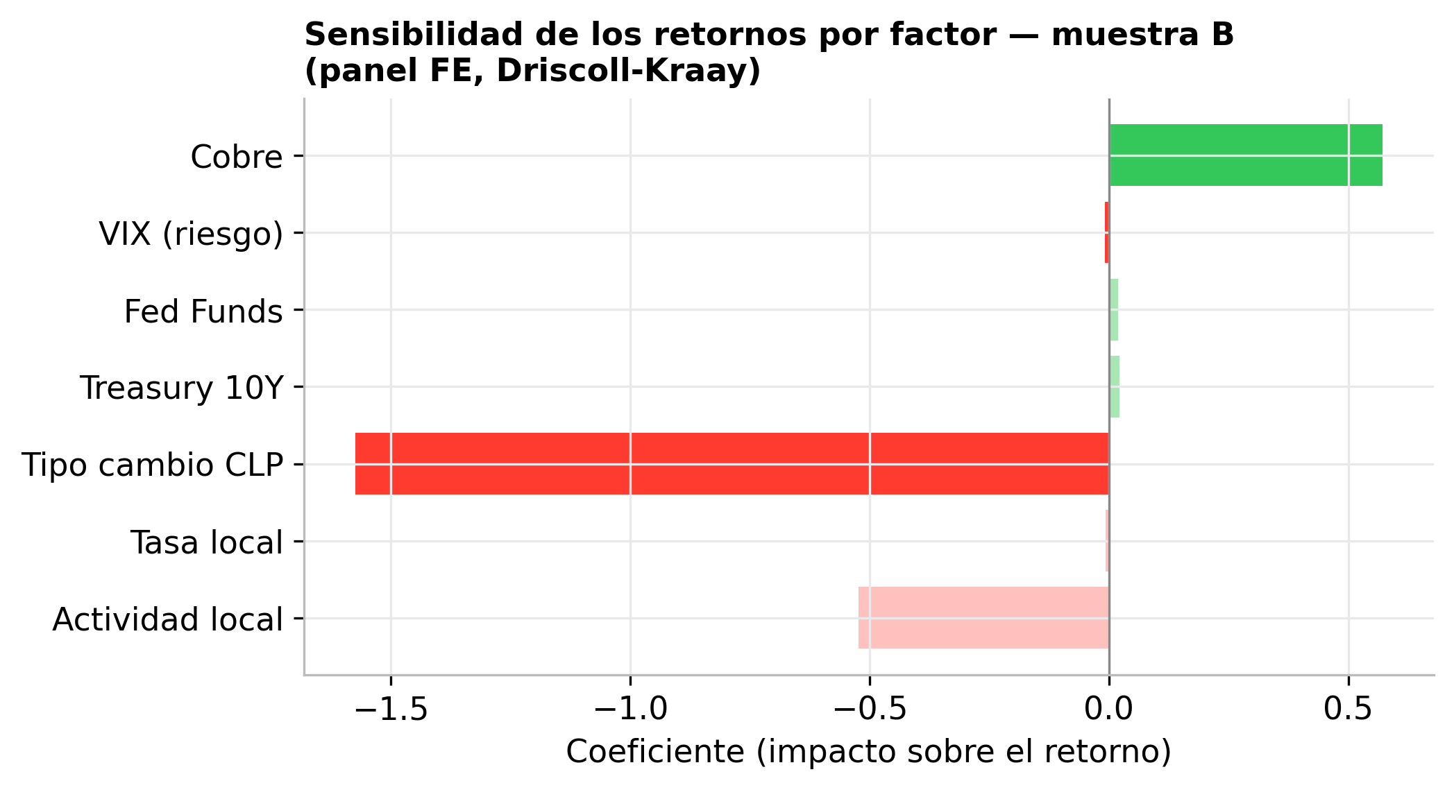
Sensibilidad de los retornos a cada factor macro-financiero (muestra B).

4.3 Relaciones de largo plazo (OE3)
La evidencia de cointegración es mixta y, por tanto, no concluyente. El test de Johansen sobre
las series en nivel (valor de la acción, cobre, tipo de cambio) detecta **un vector de
cointegración** (estadístico de traza 32,1 > 29,8 al 95%), lo que sugiere una relación de equilibrio
de largo plazo. Sin embargo, el test de bordes ARDL no permite rechazar la ausencia de
relación de nivel (estadístico F de bordes ≈ 0,95, por debajo de las cotas críticas). Esta
discrepancia es habitual cuando el orden de integración de alguna variable no es nítido —como
ocurre aquí con el tipo de cambio (§4.1)—. La conclusión prudente es **suspender el juicio sobre
H5** hasta resolver el orden de integración del tipo de cambio y reespecificar el vector de largo
plazo (por ejemplo, incorporando quiebres o reconsiderando los regresores).

4.4 Dinámica de shocks (OE4)
La descomposición de la varianza del error de pronóstico del retorno (FEVD, horizonte de 12 meses,
muestra B) reparte la varianza así:
Fuente del shock | Fracción de la varianza
Componente propio (idiosincrático) | 62,7%
Precio del cobre | 18,0%
VIX (riesgo global) | 14,0%
Tasa local | 3,1%
Tipo de cambio | 2,2%

La causalidad de Granger confirma que el precio del cobre antecede a los retornos del sector.
Más allá del componente idiosincrático, **los shocks globales (cobre + VIX ≈ 32%) explican una
fracción muy superior a los locales (≈ 5%)**, lo que constituye la evidencia más nítida a favor de
H6 (dominancia de los factores globales). La función impulso-respuesta (no tabulada aquí)
muestra una reacción positiva del retorno ante un shock del cobre, coherente con H1.
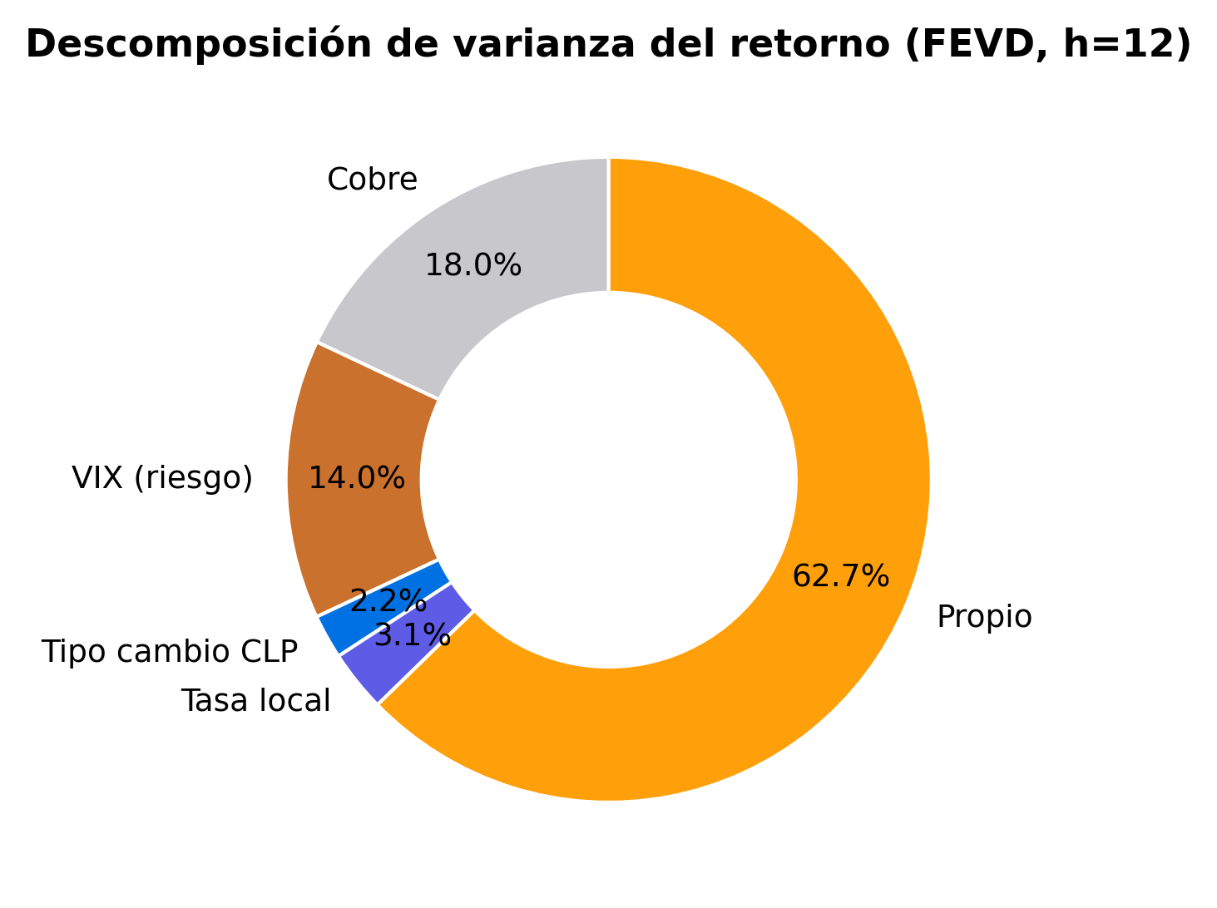
Descomposición de la varianza del error de pronóstico del retorno (FEVD, horizonte 12 meses).

4.5 Estabilidad por fases del ciclo del cobre (OE5)
El algoritmo de Bry-Boschan identifica una secuencia coherente de fases de expansión y contracción
del precio del cobre a lo largo de 2004–2024, capturando el súper-ciclo (auge hasta 2011),
la corrección posterior, el shock de 2020 y la recuperación reciente. La infraestructura para
estimar la sensibilidad condicional al régimen (términos de interacción y re-estimación por
subperíodo) está implementada; su estimación definitiva se realizará una vez consolidado el
conjunto de datos. La hipótesis a contrastar es una **mayor sensibilidad al cobre en expansión que
en contracción** (asimetría de régimen).
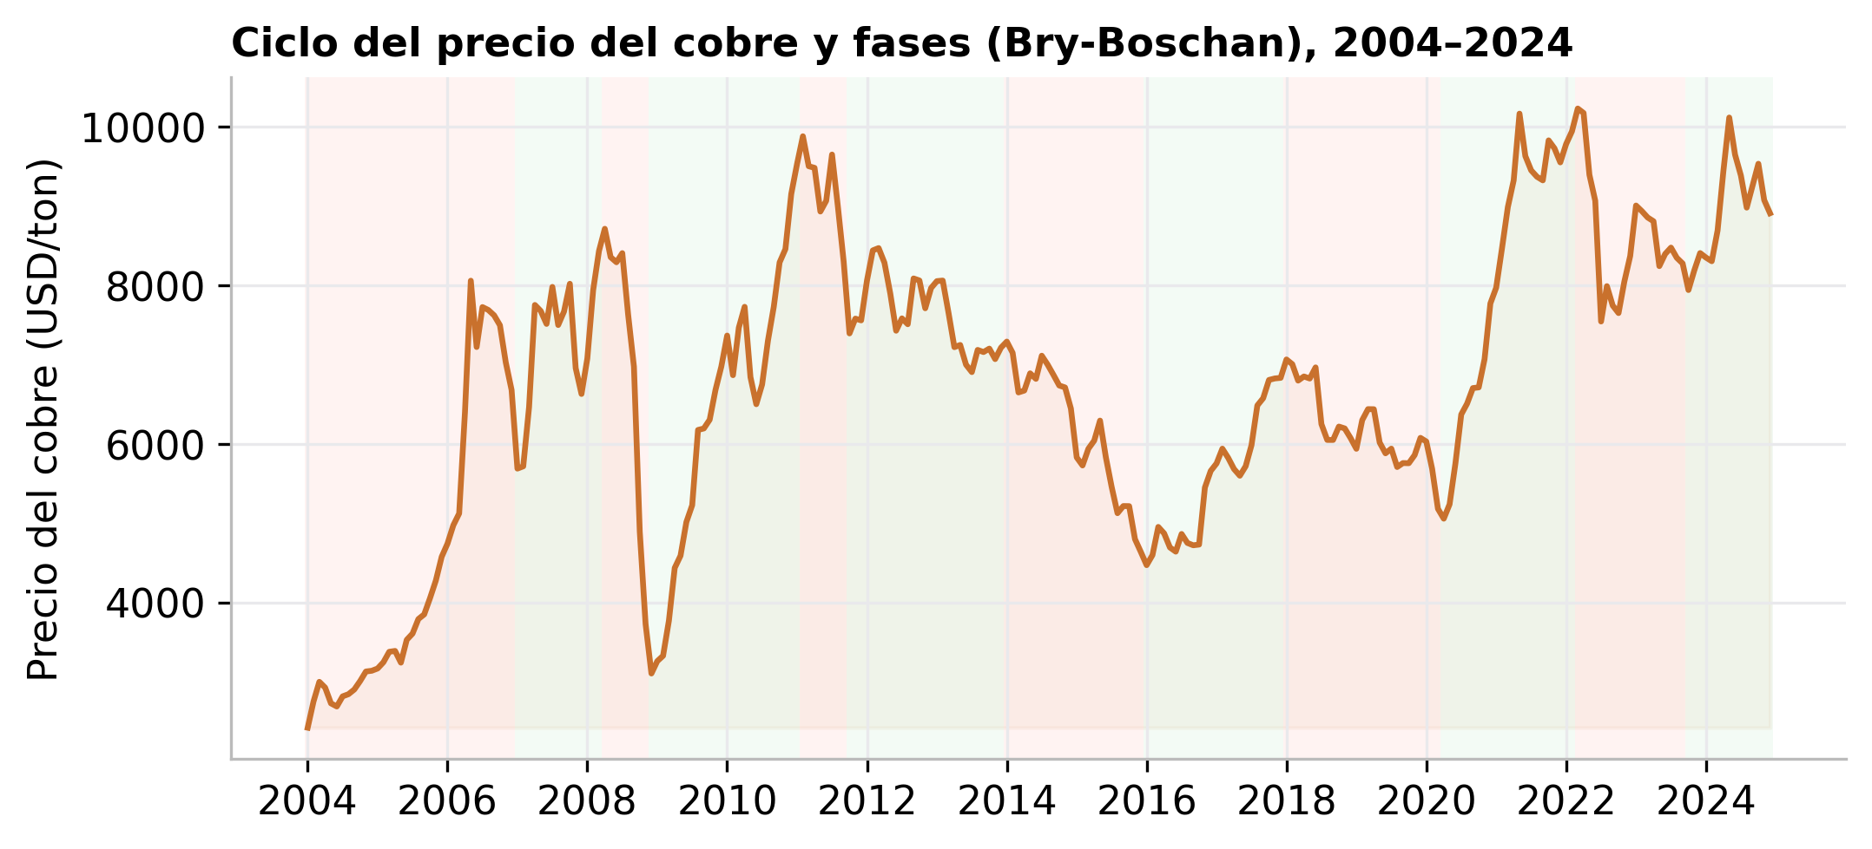
Precio del cobre y fases del ciclo (expansión/contracción) fechadas con Bry-Boschan.

4.6 Comparación entre mercados: triangulación (OE6)
La tabla comparativa entre las tres muestras ofrece la primera evidencia sobre la transmisión
diferenciada del impacto macroeconómico:
Muestra | Mercado | β cobre | R² | Varianza por shocks globales
B · cobre internacional | global | 0,571 | 0,245 | 0,320
A · cobre Chile (Pucobre) | chileno | 0,631 | 0,331 | 0,295
C · minería Chile | chileno | 0,418 | 0,113 | 0,279

Dos hallazgos preliminares:
- **La sensibilidad al cobre es similar entre el cobre puro internacional (0,571) y el local
(0,631), y cae en el sector minero mixto (0,418).** Esto sugiere que el mercado precia la
exposición al cobre de forma comparable con independencia del lugar de cotización, y que la
menor sensibilidad de la muestra C se debe a la dilución por otros commodities (hierro,
litio, molibdeno), tal como anticipa el rol de "vehículo" de esa muestra.
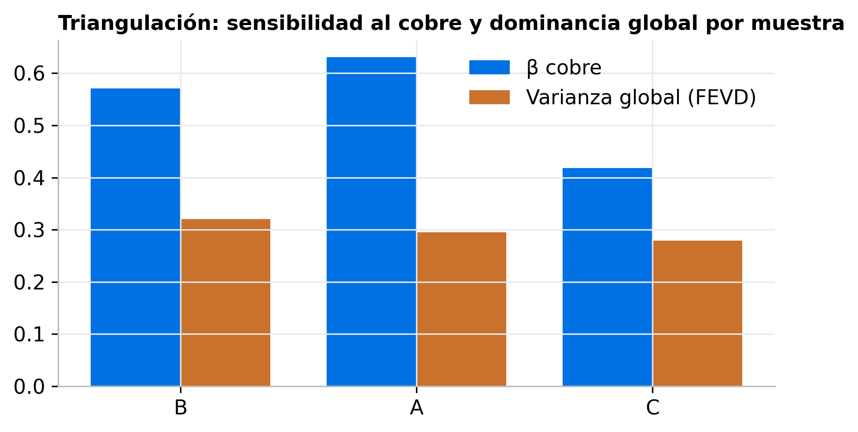
Triangulación: sensibilidad al cobre y dominancia global por muestra (B, A, C).
- **La fracción de varianza atribuida a shocks globales es algo mayor en el mercado internacional
(0,320) que en el chileno (0,295 y 0,279). Es una señal direccionalmente consistente con H7**
—el mercado internacional incorporaría el shock de forma más completa—, aunque la diferencia es
modesta y requiere confirmación con el conjunto de datos completo y pruebas formales de igualdad
de coeficientes entre muestras.

4.7 Discusión integrada
Los resultados preliminares dibujan un cuadro coherente con la teoría: **el precio del cobre es el
principal determinante de los retornos del sector (H1), los factores globales dominan a los
locales en la explicación de la varianza (H6), y el tipo de cambio** ejerce un efecto negativo
significativo cuyo signo refleja la doble naturaleza —competitividad y riesgo— anticipada (H2). La
comparación entre mercados aporta una primera señal, aún débil, de transmisión diferenciada
(H7), mientras que la evidencia de cointegración de largo plazo (H5) permanece inconclusa por
la ambigüedad en el orden de integración del tipo de cambio.
Estas lecturas son provisionales. Su confirmación exige: (i) incorporar el EMBI y los controles
a nivel de empresa; (ii) resolver el orden de integración del tipo de cambio con pruebas de
quiebre; (iii) estimar las interacciones por fase del ciclo (OE5); (iv) ejecutar la batería de
diagnósticos (CD de Pesaran, efectos ARCH, estabilidad del VAR) y de robustez (submuestras,
definiciones alternativas, cartera equiponderada vs ponderada). Solo entonces los signos y
magnitudes aquí reportados podrán elevarse a la categoría de hallazgos.

Capítulo 5 — Conclusiones

5.1 Síntesis de los hallazgos
Esta investigación cuantificó y comparó el impacto de las variables macroeconómicas globales y
nacionales sobre los retornos accionarios de las empresas de cobre con exposición a Chile, durante
el período 2004–2024, contrastando su transmisión entre el mercado bursátil internacional y el
chileno. La evidencia —preliminar— respalda que el **precio del cobre constituye el principal
determinante** de los retornos del sector, con un efecto positivo y altamente significativo, y que
los factores globales predominan sobre los locales en la explicación de la varianza de los
retornos, consistente con la condición de Chile como economía pequeña, abierta y exportadora de
cobre. El tipo de cambio exhibe un efecto negativo significativo, cuyo signo refleja la doble
naturaleza —competitividad y riesgo— característica de las exportadoras de commodities.
La dimensión comparativa, distintiva de este estudio, aporta una primera señal de **transmisión
diferenciada** entre mercados: la sensibilidad al cobre es comparable entre el cobre puro
internacional y el local, mientras que la fracción de varianza atribuida a shocks globales tiende
a ser mayor en el mercado internacional, en la dirección prevista por la hipótesis de segmentación.

5.2 Implicancias
- Para los inversionistas: la fuerte dependencia de los retornos respecto del precio del cobre
y del riesgo global subraya la importancia de la gestión de la exposición a commodities y a
factores internacionales por sobre los domésticos.
- Para la gestión empresarial: la exposición cambiaria significativa justifica políticas
explícitas de cobertura, especialmente en empresas con estructura de costos en moneda local.
- Para la comprensión del mercado de capitales chileno: la evidencia de transmisión
diferenciada invita a profundizar en la profundidad, liquidez e integración del mercado local.

5.3 Limitaciones
El estudio enfrenta la escasez estructural de productoras de cobre puro cotizadas en el mercado
chileno, abordada mediante el diseño de triangulación. Los resultados presentados son
preliminares: pendientes la incorporación del EMBI y de los controles a nivel de empresa, la
resolución del orden de integración del tipo de cambio en presencia de quiebres, y la batería
completa de diagnósticos y robustez.

5.4 Líneas futuras de investigación
Se proponen como extensiones: (i) la estimación formal de la asimetría de régimen mediante modelos
de cambio de Markov; (ii) la incorporación de la volatilidad condicional (GARCH) cuando esta sea
central; (iii) el análisis a frecuencia diaria/semanal para la dinámica de corto plazo; y (iv) la
ampliación del análisis de segmentación con pruebas formales de integración de mercados.

Referencias
Adler, M., & Dumas, B. (1984). Exposure to currency risk: Definition and measurement. *Financial Management*, 13(2), 41–50.
Bai, J., & Perron, P. (2003). Computation and analysis of multiple structural change models. *Journal of Applied Econometrics*, 18(1), 1–22.
Bekaert, G., & Harvey, C. R. (1995). Time-varying world market integration. *The Journal of Finance*, 50(2), 403–444.
Bollerslev, T. (1986). Generalized autoregressive conditional heteroskedasticity. *Journal of Econometrics*, 31(3), 307–327.
Boyer, M. M., & Filion, D. (2007). Common and fundamental factors in stock returns of Canadian oil and gas companies. *Energy Economics*, 29(3), 428–453.
Bry, G., & Boschan, C. (1971). *Cyclical Analysis of Time Series: Selected Procedures and Computer Programs*. NBER.
Cashin, P., Céspedes, L. F., & Sahay, R. (2004). Commodity currencies and the real exchange rate. *Journal of Development Economics*, 75(1), 239–268.
Chen, N. F., Roll, R., & Ross, S. A. (1986). Economic forces and the stock market. *The Journal of Business*, 59(3), 383–403.
Chen, Y. C., Rogoff, K., & Rossi, B. (2010). Can exchange rates forecast commodity prices? *The Quarterly Journal of Economics*, 125(3), 1145–1194.
Dickey, D. A., & Fuller, W. A. (1979). Distribution of the estimators for autoregressive time series with a unit root. *Journal of the American Statistical Association*, 74(366), 427–431.
Driscoll, J. C., & Kraay, A. C. (1998). Consistent covariance matrix estimation with spatially dependent panel data. *Review of Economics and Statistics*, 80(4), 549–560.
Engle, R. F. (1982). Autoregressive conditional heteroscedasticity with estimates of the variance of United Kingdom inflation. *Econometrica*, 50(4), 987–1007.
Engle, R. F., & Granger, C. W. J. (1987). Co-integration and error correction: Representation, estimation, and testing. *Econometrica*, 55(2), 251–276.
Errunza, V., & Losq, E. (1985). International asset pricing under mild segmentation: Theory and test. *The Journal of Finance*, 40(1), 105–124.
Fama, E. F. (1970). Efficient capital markets: A review of theory and empirical work. *The Journal of Finance*, 25(2), 383–417.
Fama, E. F. (1981). Stock returns, real activity, inflation, and money. *The American Economic Review*, 71(4), 545–565.
Fama, E. F., & French, K. R. (1989). Business conditions and expected returns on stocks and bonds. *Journal of Financial Economics*, 25(1), 23–49.
Harding, D., & Pagan, A. (2002). Dissecting the cycle: A methodological investigation. *Journal of Monetary Economics*, 49(2), 365–381.
Hamilton, J. D. (1989). A new approach to the economic analysis of nonstationary time series and the business cycle. *Econometrica*, 57(2), 357–384.
Im, K. S., Pesaran, M. H., & Shin, Y. (2003). Testing for unit roots in heterogeneous panels. *Journal of Econometrics*, 115(1), 53–74.
Johansen, S. (1988). Statistical analysis of cointegration vectors. *Journal of Economic Dynamics and Control*, 12(2–3), 231–254.
Jorion, P. (1990). The exchange-rate exposure of U.S. multinationals. *The Journal of Business*, 63(3), 331–345.
Kwiatkowski, D., Phillips, P. C. B., Schmidt, P., & Shin, Y. (1992). Testing the null hypothesis of stationarity against the alternative of a unit root. *Journal of Econometrics*, 54(1–3), 159–178.
Pesaran, M. H. (2007). A simple panel unit root test in the presence of cross-section dependence. *Journal of Applied Econometrics*, 22(2), 265–312.
Pesaran, M. H., & Shin, Y. (1998). Generalized impulse response analysis in linear multivariate models. *Economics Letters*, 58(1), 17–29.
Pesaran, M. H., Shin, Y., & Smith, R. J. (2001). Bounds testing approaches to the analysis of level relationships. *Journal of Applied Econometrics*, 16(3), 289–326.
Phillips, P. C. B., & Perron, P. (1988). Testing for a unit root in time series regression. *Biometrika*, 75(2), 335–346.
Ross, S. A. (1976). The arbitrage theory of capital asset pricing. *Journal of Economic Theory*, 13(3), 341–360.
Sadorsky, P. (2001). Risk factors in stock returns of Canadian oil and gas companies. *Energy Economics*, 23(1), 17–28.
Sims, C. A. (1980). Macroeconomics and reality. *Econometrica*, 48(1), 1–48.
Westerlund, J. (2007). Testing for error correction in panel data. *Oxford Bulletin of Economics and Statistics*, 69(6), 709–748.
Zivot, E., & Andrews, D. W. K. (1992). Further evidence on the great crash, the oil-price shock, and the unit-root hypothesis. *Journal of Business & Economic Statistics*, 10(3), 251–270.

